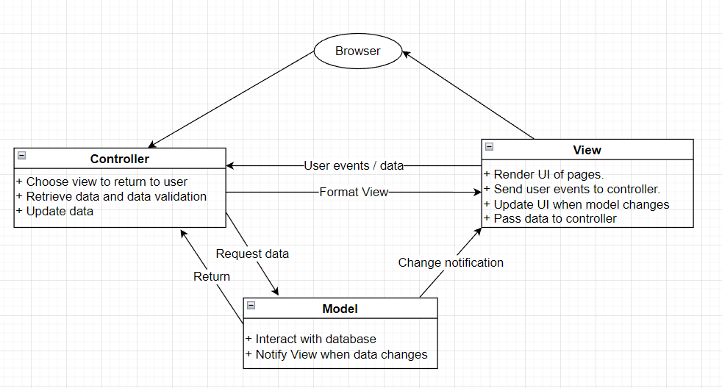

|  |  |
| --- | --- |
| **Tên** | **MVC (Model-View-Controller)** |
| Mô tả | - View:  + Render ra UI của các trang:  ⁕ Trang thông tin đăng nhập.  ⁕ Trang chỉnh sửa thông tin cá nhân.  ⁕ Trang tạo tuyến đường / khu vực.  ⁕ Trang danh sách thông tin công nhân -> thông tin chi tiết.  ⁕ Trang lịch làm việc.  ⁕ Trang giao tiếp với quản lý.  + Gửi các sự kiện thực hiện bởi người dùng cho Controller:  ⁕ Yêu cầu chỉnh sửa thông tin cá nhân.  ⁕ Yêu cầu xem danh sách công nhân -> chi tiết thông tin.  ⁕ Yêu cầu xem lịch làm việc.  ⁕ Yêu cầu giao tiếp với quản lý.  ⁕ Yêu cầu tạo tuyến đường / khu vực.  + Gửi dữ liệu của người dùng cho Controller:  ⁕ Dữ liệu về thông tin đăng nhập.  ⁕ Dữ liệu về thông tin tuyến đường / khu vực được chọn trong giao diện tạo tuyến đường / khu vực.  + Cập nhật lại UI của trang khi có sự thay đổi về dữ liệu ở Model.  - Controller:  + Trả về View tùy theo loại trang được yêu cầu.  + Yêu cầu truy vấn dữ liệu từ Model và thực hiện xác thực dữ liệu được trả về:  ⁕ Yêu cầu truy vấn thông tin của công nhân.  ⁕ Yêu cầu truy vấn thông tin lịch làm việc.  ⁕ Yêu cầu truy vấn thông tin cá nhân.  ⁕ Yêu cầu truy vấn thông tin các routes và areas.  + Yêu cầu cập nhật dữ liệu:  ⁕ Yêu cầu cập nhật thông tin của công nhân.  ⁕ Yêu cầu cập nhật thông tin lịch làm việc.  ⁕ Yêu cầu cập nhật thông tin cá nhân.  ⁕ Yêu cầu cập nhật thông tin các routes và areas.  - Model:  + Cung cấp các phương thức để truy vấn / cập nhật dữ liệu của database.  + Thông báo cho View khi có sự thay đổi về dữ liệu để cập nhật lại View. |
| Lợi ích | Sự tách biệt giữa model, view và controller giúp việc code được dễ dàng hơn, đồng thời việc mở rộng code trở nên thuận tiện hơn. |
| Hạn chế | Hiện thực code phức tạp và cần đảm bảo tương tác hiệu quả giữa model - view - controller. |